**Отчёт о выполнении практической работы №2**

**«Создание и работа с БД. Резервное копирование и восстановление БД».**

**Цель работы:** научиться создавать и удалять БД, выполнять резервное копирование и восстановление БД, разрабатывать таблицы, задавать ПК и ВК, строить диаграмму и определять связи между таблицами.

**Ход работы:**

Для выполнения данной работы необходимо открыть программу SQL Server Management Studio и создать БД.

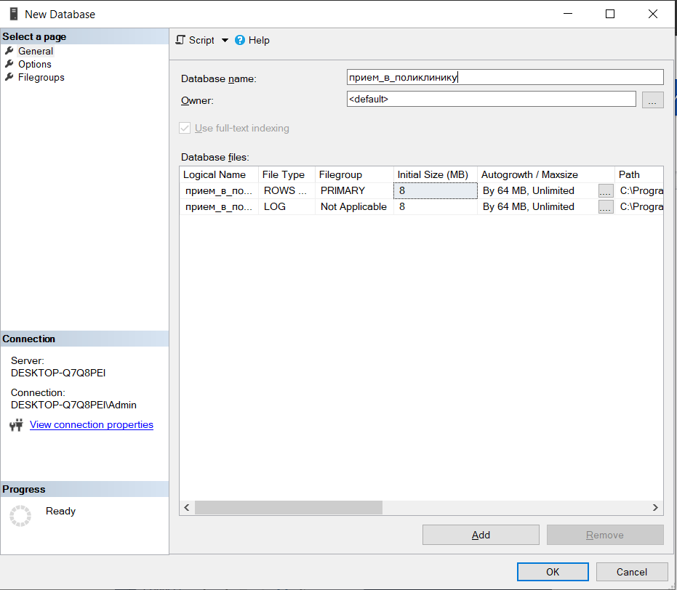

Рисунок 1 – создание БД

Далее нужно создать таблицу Врач.

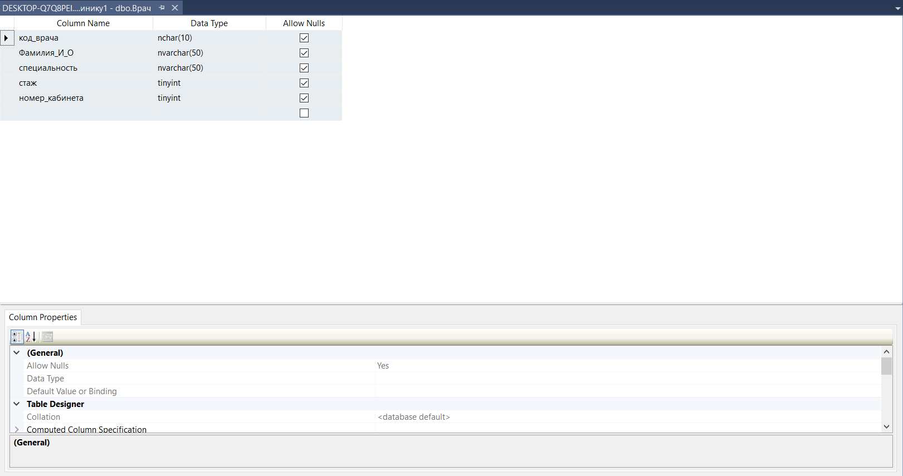

Рисунок 2 – создание таблицы Врач

Далее согласно заданию нужно посмотреть таблицу с помощью команды Select Top 1000 Rows.

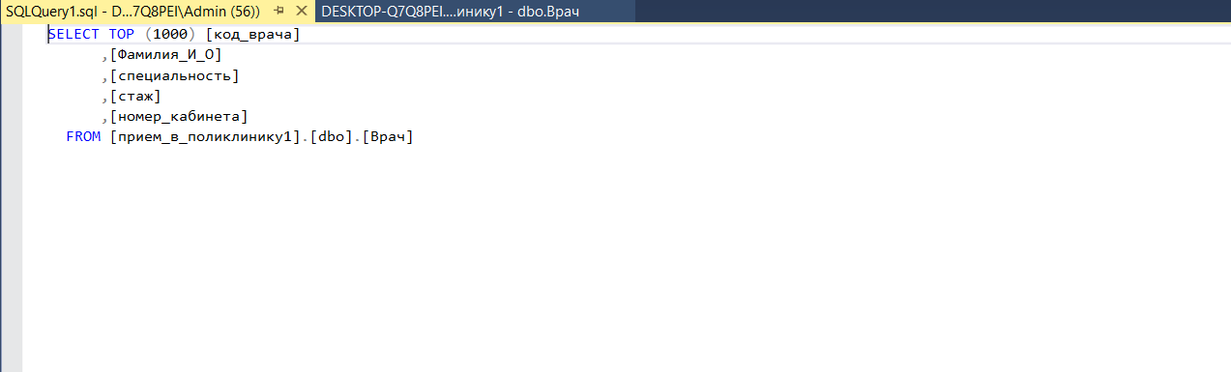

Рисунок 3 – Просмотр таблиц

Следующим шагом является заполнение 8 строк таблицы при помощи команды Edit Top 200 Rows.

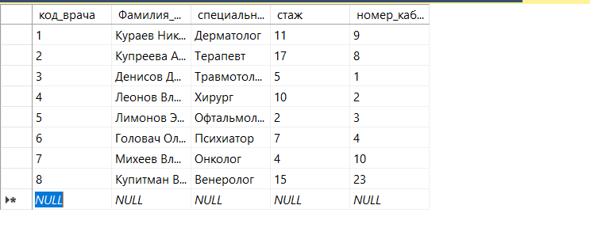

Рисунок 4 – заполнение таблицы Врач

Далее требуется создать первичный ключ для таблицы Врач.

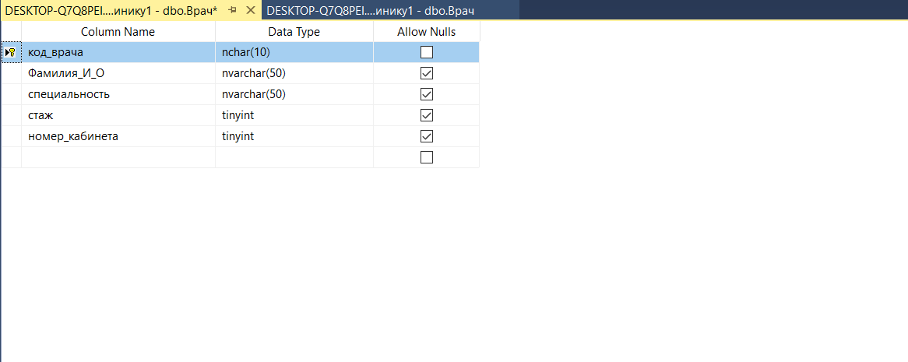Рисунок 5 – создание первичного ключа в таблице Врач

Далее для сохранения изменений в таблицах нужно отключить параметр Prevent saving changes that require re-creation.

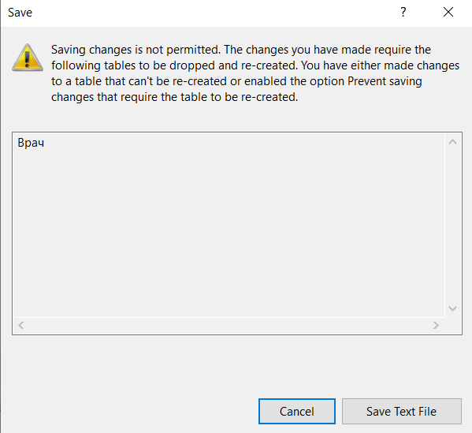

Рисунок 6 – запрет на сохранение изменений

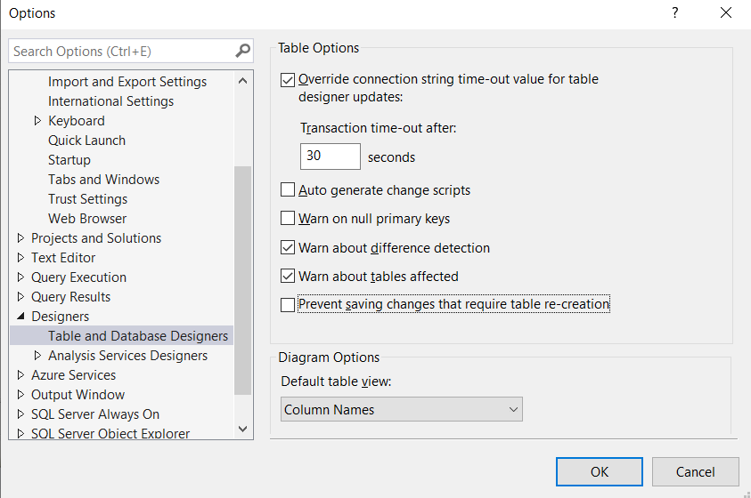

Рисунок 7 – снятие запрета на сохранение изменений

После проделанных манипуляций нужно создать две таблицы Пациент и Прием.

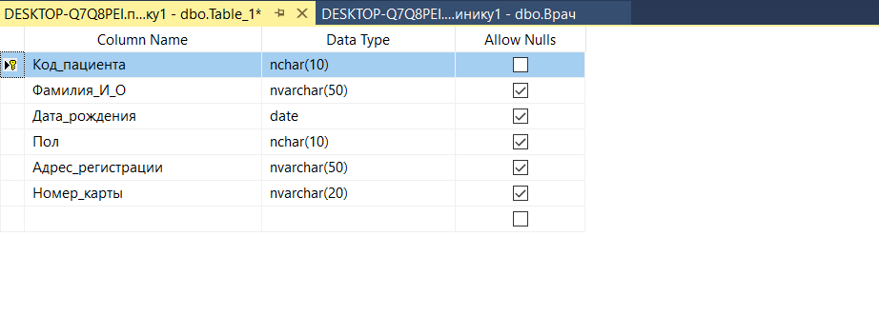

Рисунок 8 – таблица Пациент

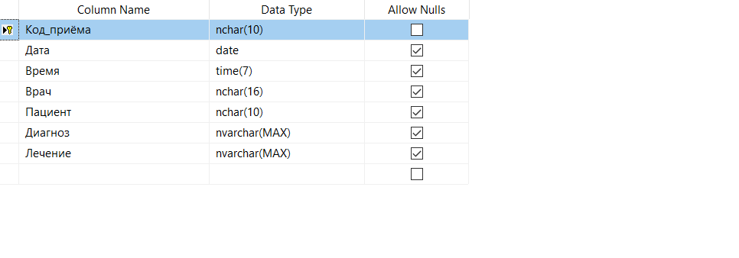

Рисунок 9 – таблица Прием

Далее нужно создать диаграмму на основе созданных нами таблиц.

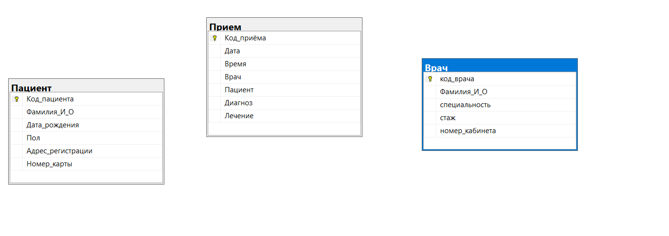

Рисунок 10 – диаграмма таблица БД

Далее требуется добавить вторичные ключи в таблицу Прием, которые будут соединять строки «врач-код_врача» и «пациент-Код_пациента»

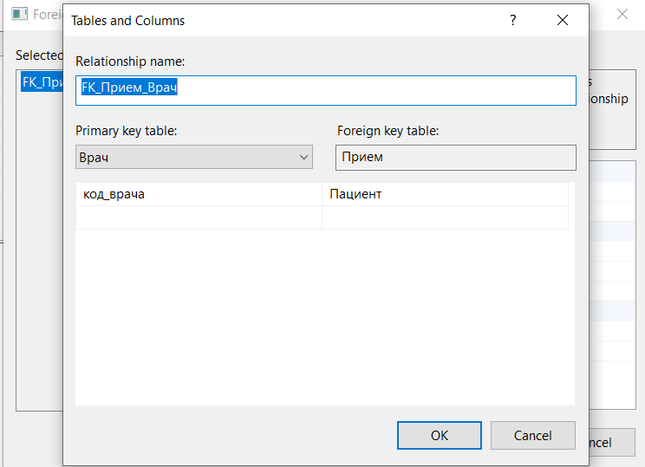

Рисунок 11 – создание вторичного ключа

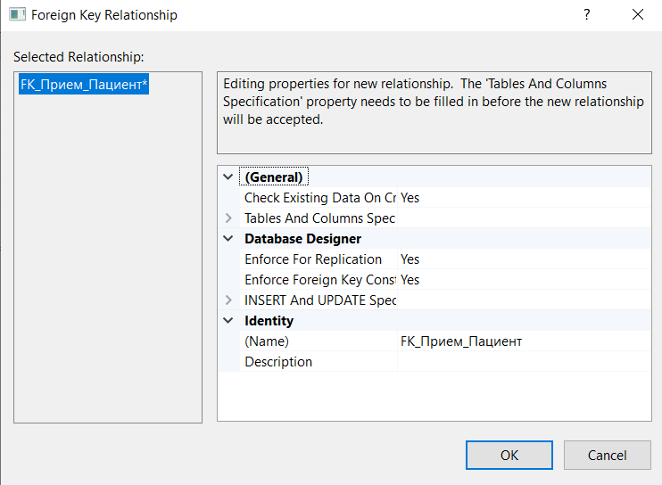

Рисунок 12 – создание вторичного ключа

В итоге получается такая диаграмма.

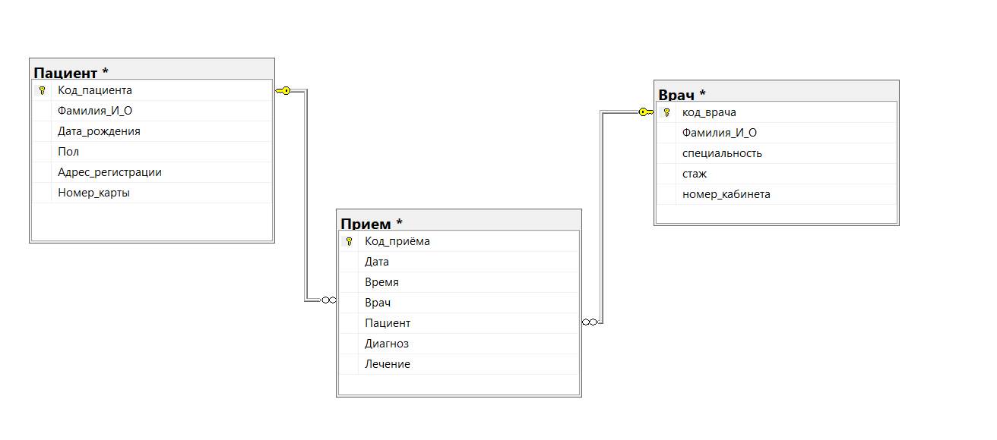

Рисунок 13 – готовая диаграмма

Далее нужно выполнить SQL запрос, но прежде подключиться к БД.

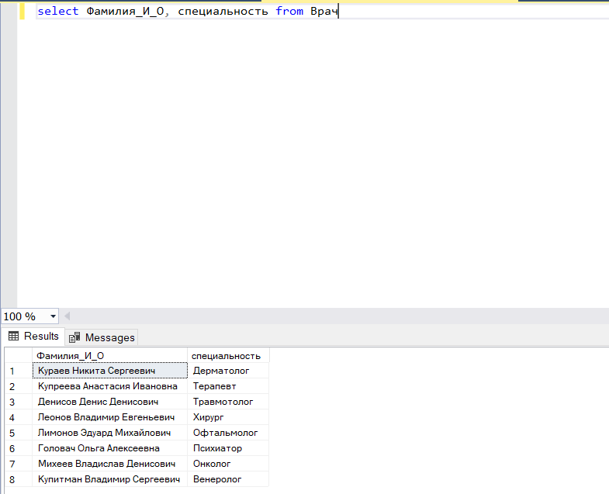

Рисунок 14 - выполнение запроса SQL

Далее требуется создать резервную копию БД, удалить её и восстановить.

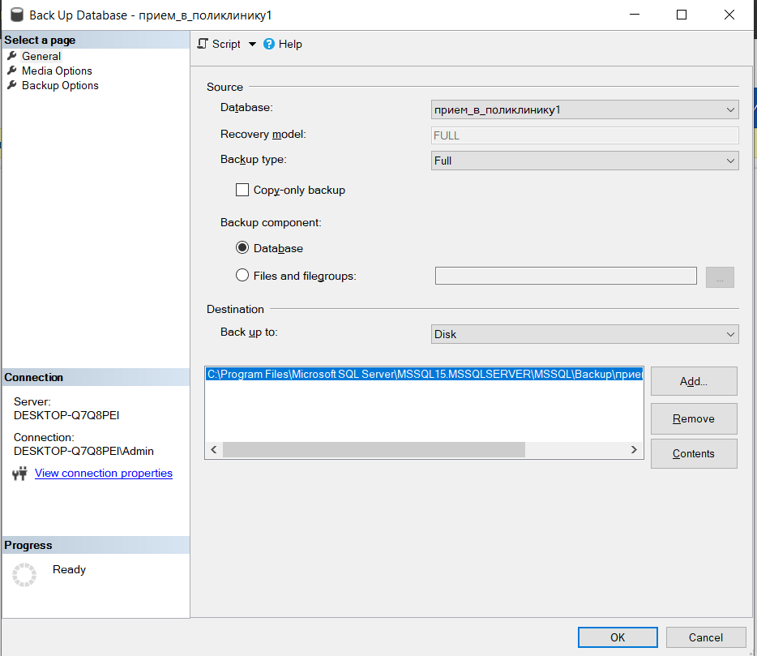

Рисунок 15 – создание резервной копии

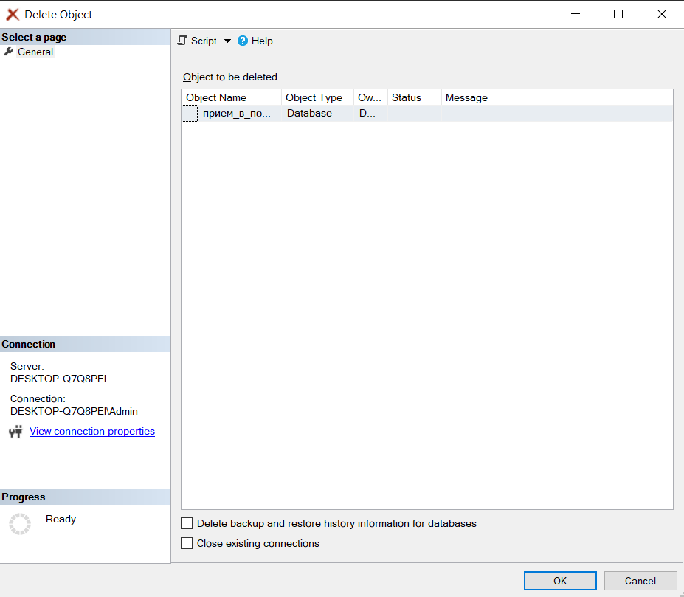

Рисунок 16 – удаление резервной копии

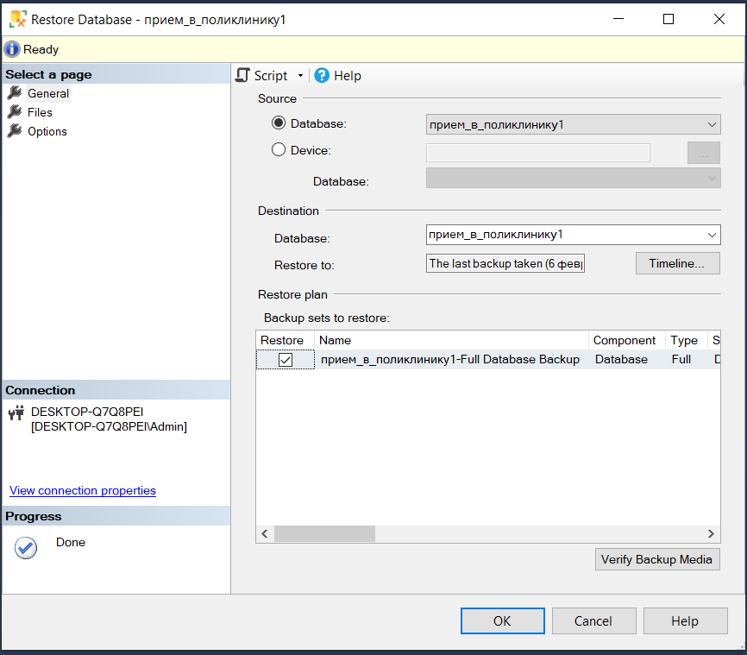

Рисунок 17 – восстановление БД

**Таблица: Типы данных**

|  |  |  |
| --- | --- | --- |
| № | Вид | Описание |
| 1 | Строковые типы | char – длина от 1 до 8000 символов, на каждый символ выделяется по 1 байту, символы хранятся не в кодировке Unicode; varchar – хранит строку, на каждый символ выделяется по 1 байту, символы хранятся не в кодировке Unicode;  nchar (nvarchar) – хранит строку в кодировке Unicode длиной от 1 до 4000 символов, на каждый символ 2 байта; Примечание – если строка имеет больше 4000 символов, то пишут: Comment nvarchar(MAX) |
| 2 | Числовые типы | bit – хранит значение от 0 до 16, при значениях до 8 занимает 1 байт, от 9 до 16 – 2 байта;  tinyint – хранит числа от 0 до 255, занимает 1 байт; smallint – хранит от -32768 до 32767, занимает 2 байта; int – хранит от –2 147 483 648 до 2 147 483 647, занимает 4 байта;  bigint - хранит очень большие числа от -9 223 372 036 854 775 808 до 9 223 372 036 854 775 807, занимает в памяти 8 байт;  decimal (numeric)– хранит числа с фиксированной точностью, занимает от 5 до 17 байт;  smallmoney - хранит дробные значения от -214 748.3648 до 214 748.3647. Предназначено для хранения денежных величин. Занимает 4 байта. Эквивалентен типу DECIMAL(10,4);  money - хранит дробные значения от -922 337 203 685 477.5808 до 922 337 203 685 477.5807. Представляет денежные величины и занимает 8 байт. Эквивалентен типу DECIMAL(19,4).  float - хранит числа от –1.79E+308 до 1.79E+308. Занимает от 4 до 8 байт в зависимости от дробной части. real - хранит числа от –340E+38 to 3.40E+38. Занимает 4 байта. |
| 3 | Дата и время | date - это тип данных, используемый для хранения даты в формате ГГГГ-ММ-ДД (год, месяц, день). Он хранит только информацию о дате, без учета времени;  time - это тип данных, используемый для хранения времени суток в формате ЧЧ:ММ:СС (часы, минуты, секунды). Этот тип данных может включать доли секунды (микросекунды);  datetime - это тип данных, который сочетает в себе дату и время. Формат хранения ГГГГ-ММ-ДД ЧЧ:ММ:СС. В некоторых СУБД он может включать доли секунды;  timestamp - это тип данных, который также хранит дату и время, но с учетом временной зоны. Он автоматически обновляется при каждом изменении записи, что делает его полезным для отслеживания изменений в данных. Формат хранения схож с DATETIME;  interval - это тип данных, используемый для хранения временных интервалов, таких как разница между двумя датами или временными метками. В зависимости от реализации SQL, интервалы могут включать дни, месяцы, годы, часы, минуты и секунды; |
| 4 | Бинарные типы | binary - это тип данных, который используется для хранения фиксированного количества байтов. Значение должно иметь точную длину, равную n, и, если вводимое значение короче, оно заполняется нулями до указанной длины;  varbinary - это тип данных, который используется для хранения фиксированного количества байтов. Значение должно иметь точную длину, равную n, и, если вводимое значение короче, оно заполняется нулями до указанной длины;  blob - это тип данных, который используется для хранения больших объемов двоичных данных, таких как изображения, аудио и видеофайлы, документы и другие типы файлов. В зависимости от СУБД, BLOB может быть разделен на несколько категорий, таких как TINYBLOB, BLOB, MEDIUMBLOB и LONGBLOB, которые различаются по максимальному объему данных, которые могут быть сохранены. |
| 5 | Decimal | Эти типы данных используются для хранения чисел с десятичными дробями, где важна точность, например, при работе с деньгами.  DECIMAL(p, s) или NUMERIC(p, s): Число с фиксированной точностью и масштабом, где p (precision) — это общее количество цифр, а s (scale) — количество цифр после десятичной точки. Например, DECIMAL(10, 2) может хранить числа с до 10 цифр, из которых 2 будут после десятичной точки.  Размер: Такой тип данных занимает переменное количество байт в зависимости от значения параметра p. |

**Вывод:** В ходе данной практической работы научился создавать и удалять БД, выполнять резервное копирование и восстановление БД, разрабатывать таблицы, задавать ПК и ВК, строить диаграмму и определять связи между таблицами.